BACULA

Cadastrando um novo cliente Windows e Linux

Autor: Lucas Alves SantosVamos realizar o cadastro de um novo cliente Windows e Linux através do Webmin.

Todas as informações podem ser inseridas no próprio servidor via texto, mas no nosso ambiente Madrecor optamos por fazer via aplicação Webmin.

Primeiro passo acessar Webmin via browser.

<https://localhost:10000>

Usuário e senha é o mesmo do administrador do servidor.

Segundo passo acessar modulo de configuração do Bacula conforme imagem

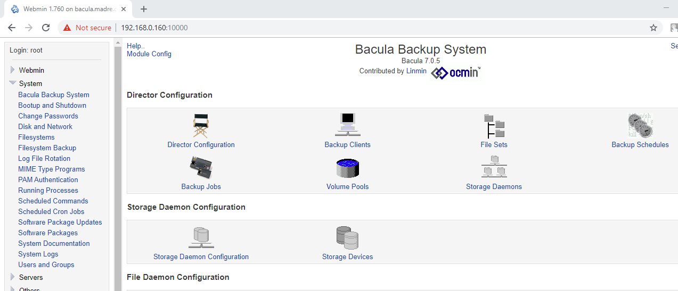

Terceiro passo acessar configuração do Backup Clients



Quarto passo adicionar um novo cliente

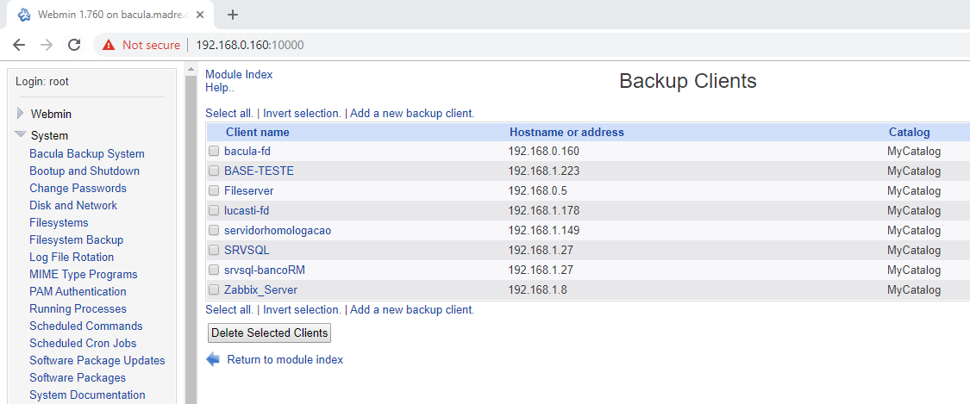

Quinto passo preencher todas as informações referente ao seu cliente

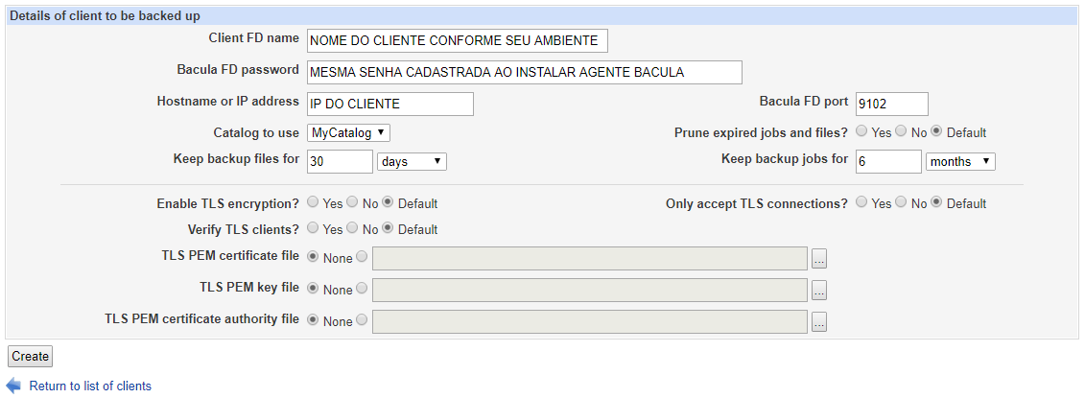

Ao finalizar de preencher os dados clique em “Create” para finalizar cadastro.